**评审机构—自治区考试证书签发操作指南**

启动谷歌、火狐等浏览器在地址栏中输入新疆专业技术人员管理平台网址：[www.xjzcsq.com](http://www.xjzcsq.com，点击) ，点击“登录”按钮，输入**评审机构**在平台系统中**管理员**的账号、密码登录。



1. 点击【备案工作】🡪【考试证书批次备案】🡪【我的备案】🡪【新增备案】

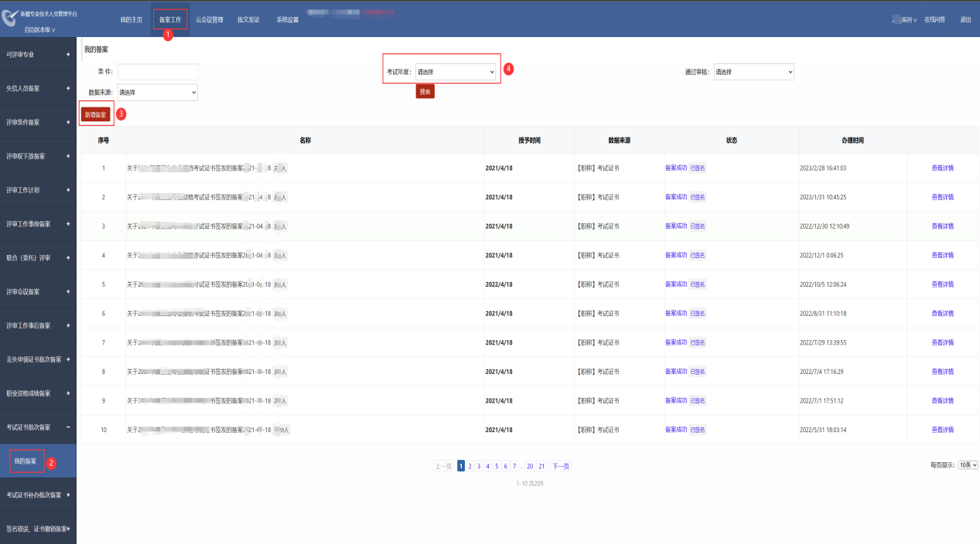

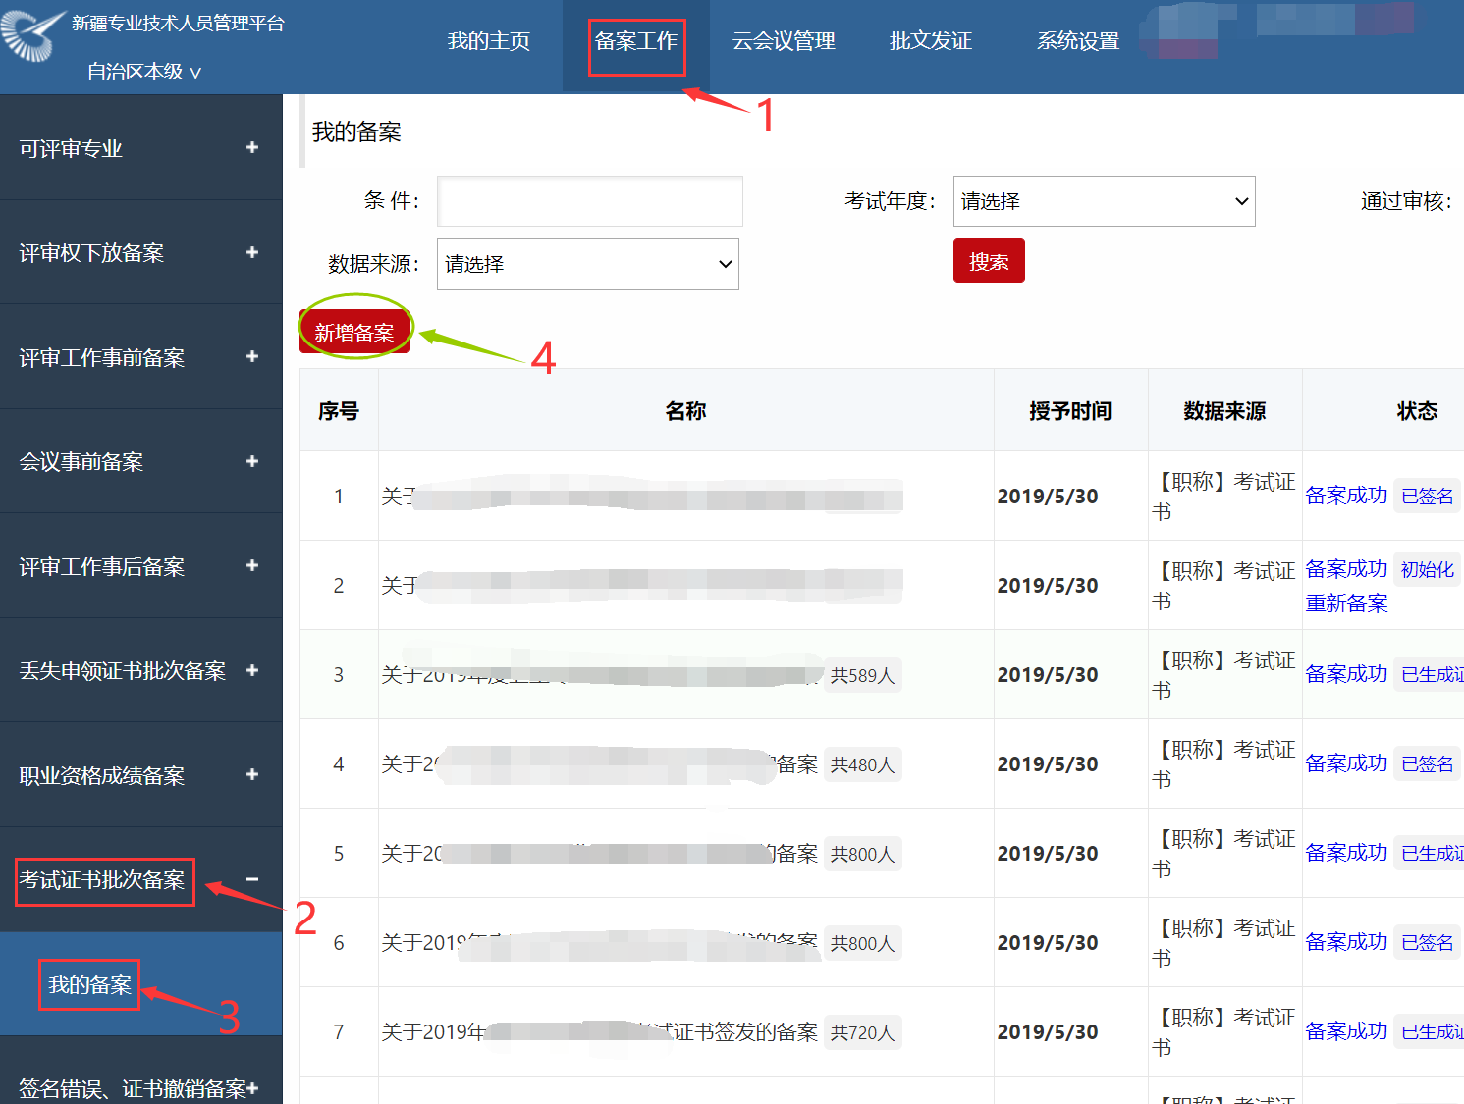

2.填写基本信息

标题：关于xx年度xx系列xx专业考试证书的备案

考试年度：是考试当年年度

批次人数：该批次需要办理考试证书的总人数。

数据来源：【职称】考试证书是职称电子证书，【职业】资格证书是职业资格电子证书。

批准时间：为授予时间。

基本信息填写完成后点击【下一步】。

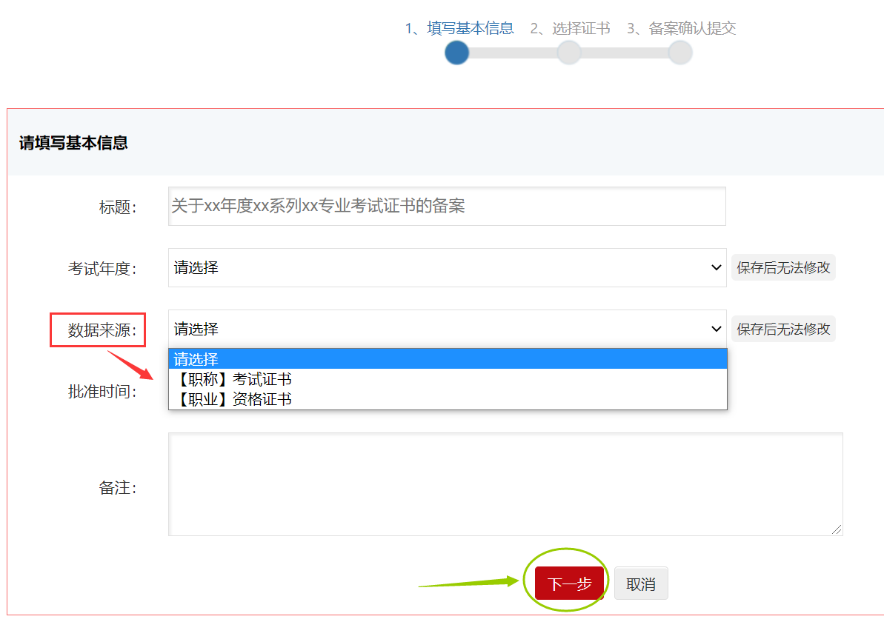

3.进入第二步：点击【选择证书】 后，在【备选数据】里勾选此批次需要选择的证书后，点击保存。

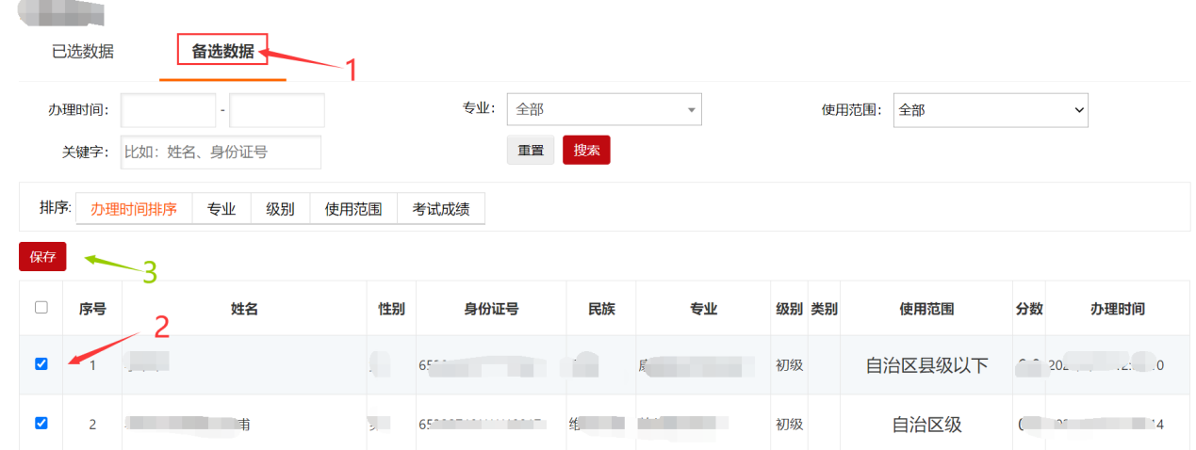

可在已选数据里查看此批次备案的证书，完成第二步后点击【已完成】进行下一步。

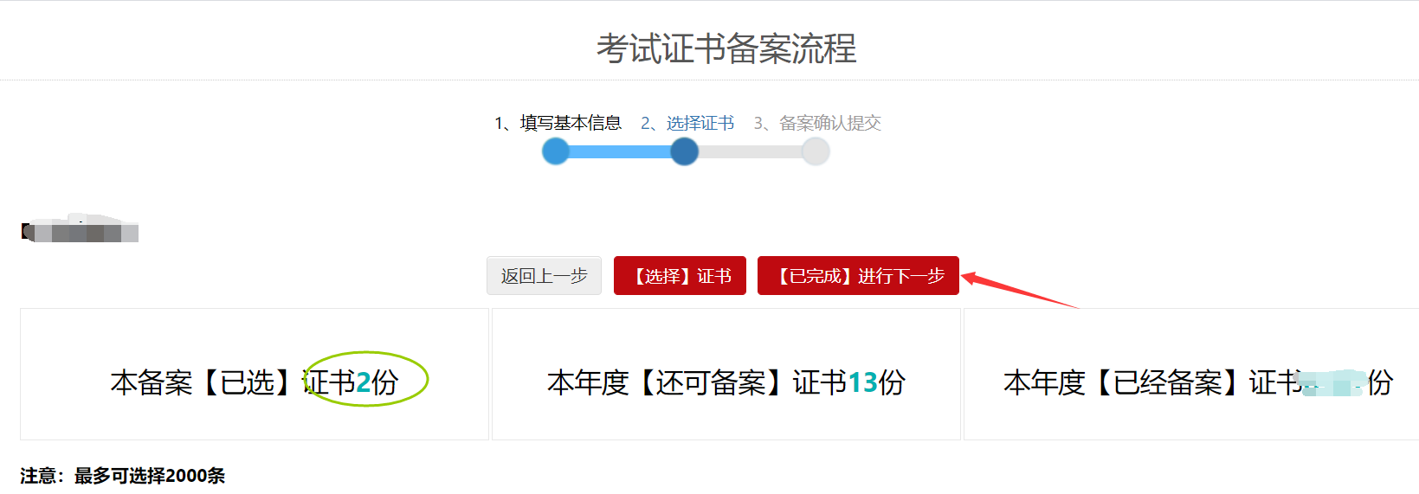

若误选证书的信息，可在【已选证书】里删除证书，删除后的证书在【备选申请书】中查看。

4.完成以上步骤后，确认信息无误后点击【确认无误我要提交】，即若要修改，可返回上一步。

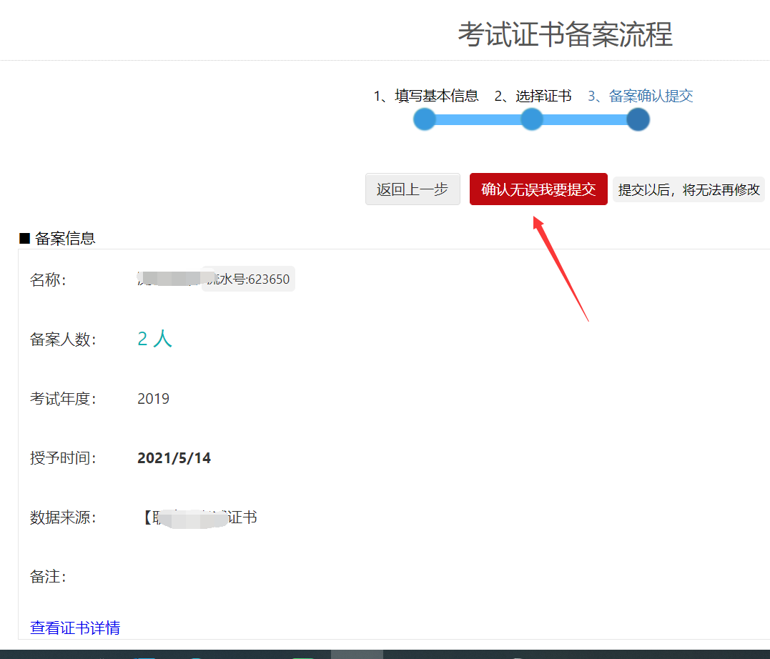

**5.考试证书备案通过形式审核后在【批文发证】🡪【证书签名管理】🡪【考试证书签名】里进行数字签名。签名方式与备案批文证书数字签名方式一致。**

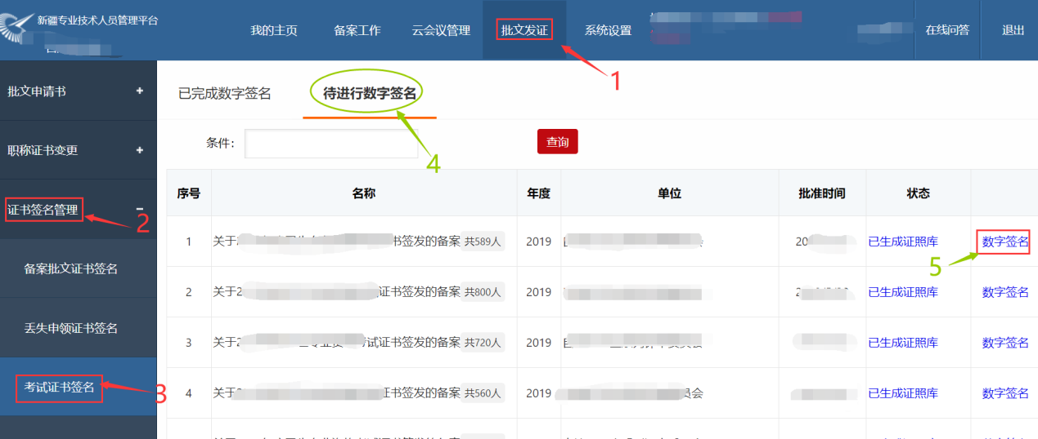

**6.证名签名流程：证书库【数据生成】🡪证书库【数据查看】🡪证书库【创建PDF】文件🡪选择印章（选择行业主管单位印章）🡪数字签名🡪人社厅签章（选择自治区专业技术人员职称办公室证书专用章） 🡪生成完成。**

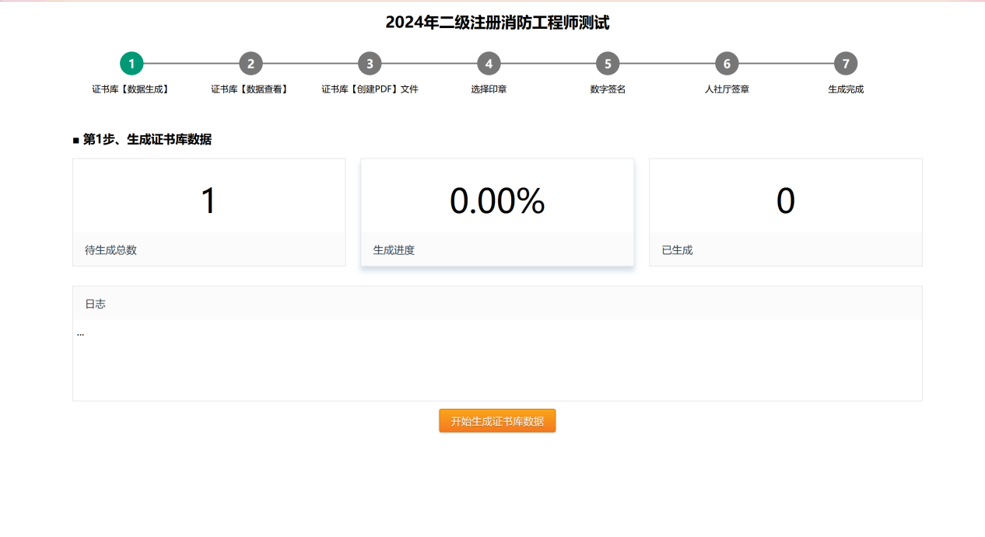

**7.证书样式**

